1. 创业场地补贴申请 2

1.1办理流程 2

1.2操作示例 2

1.2.1申报信息 2

1.2.2 补助情况查看 5

# 创业场地补贴申请

|  |  |
| --- | --- |
| 帮助主题 | 备注 |
| 创业场地补贴申请 |  |

## 1.1办理流程

社区（村）审核

个人申请

街道（镇）复核

区就业中心核准发放

申请人通过平台进行（创业项目启动补助、创业场地补贴、创业项目带动奖励）补贴奖励申请。

申请人户籍所在地（非本市户籍商事主体注册地）社区（村）根据负责受理审核

区就业中心进行抽查、核准和汇总，公示无异后开展奖励补贴发放。

## 1.2操作示例

### 1.2.1申报信息

登录‘厦门市产业企业人力资源服务平台’，网址：<https://app.hrss.xm.gov.cn/ggfwwt-auth/zdcypt/index>，点击【对公平台登录】输入账号和密码，点击【进入对公网厅】跳转到对公综合服务平台，点击【市级优惠政策】补贴填报申请，进行补贴申报 ；

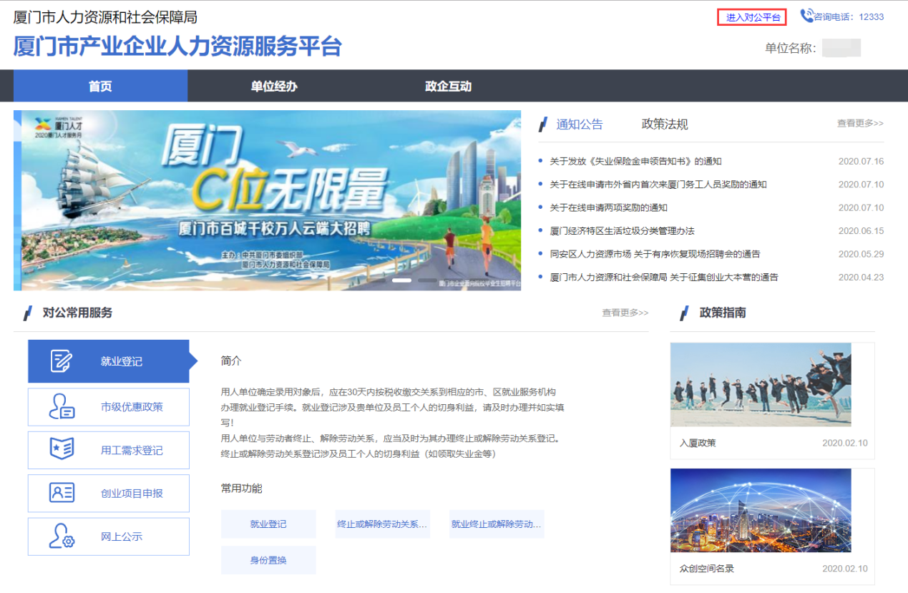

图1.1

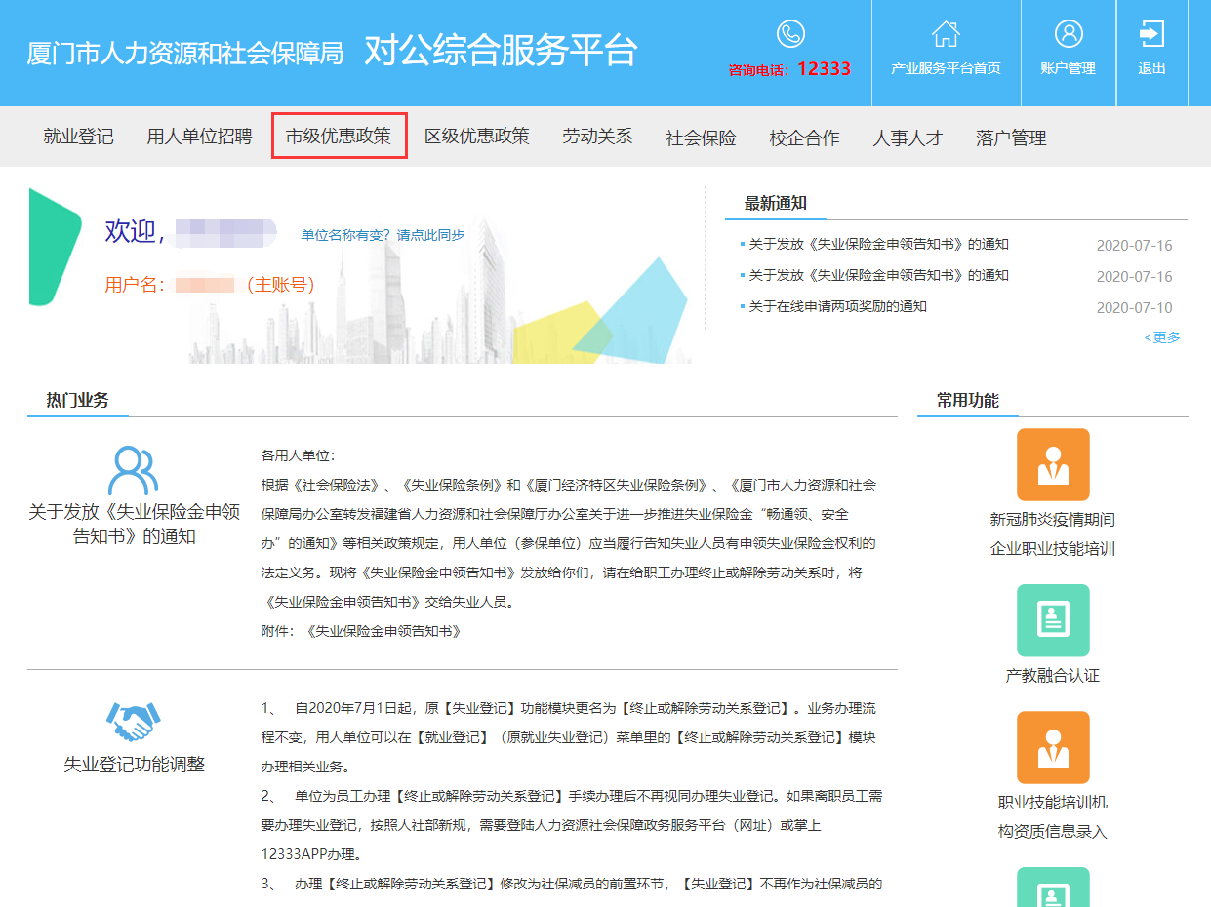

图1.2

**1.2.1.1 申请页面**

1、在“创业场地补贴申请”页面，点击【补贴申请】按钮，如图1.3。

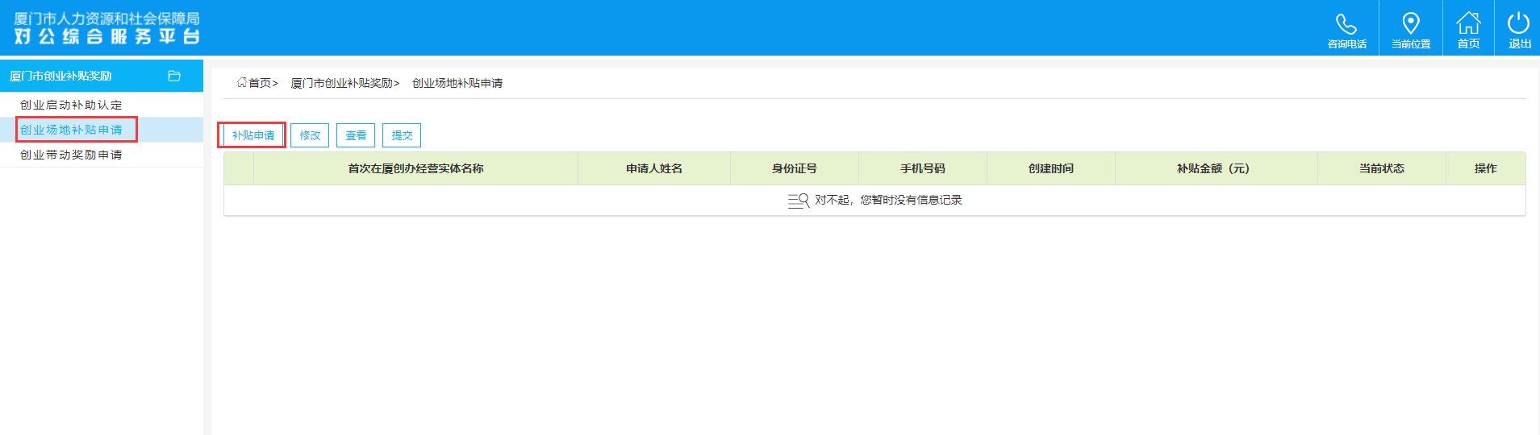

图1.3

2、在“创业场地补贴申请”界面，填写创业企业的相关信息，再点击【下一步】，如图1.4。

注：*星号为必填项；

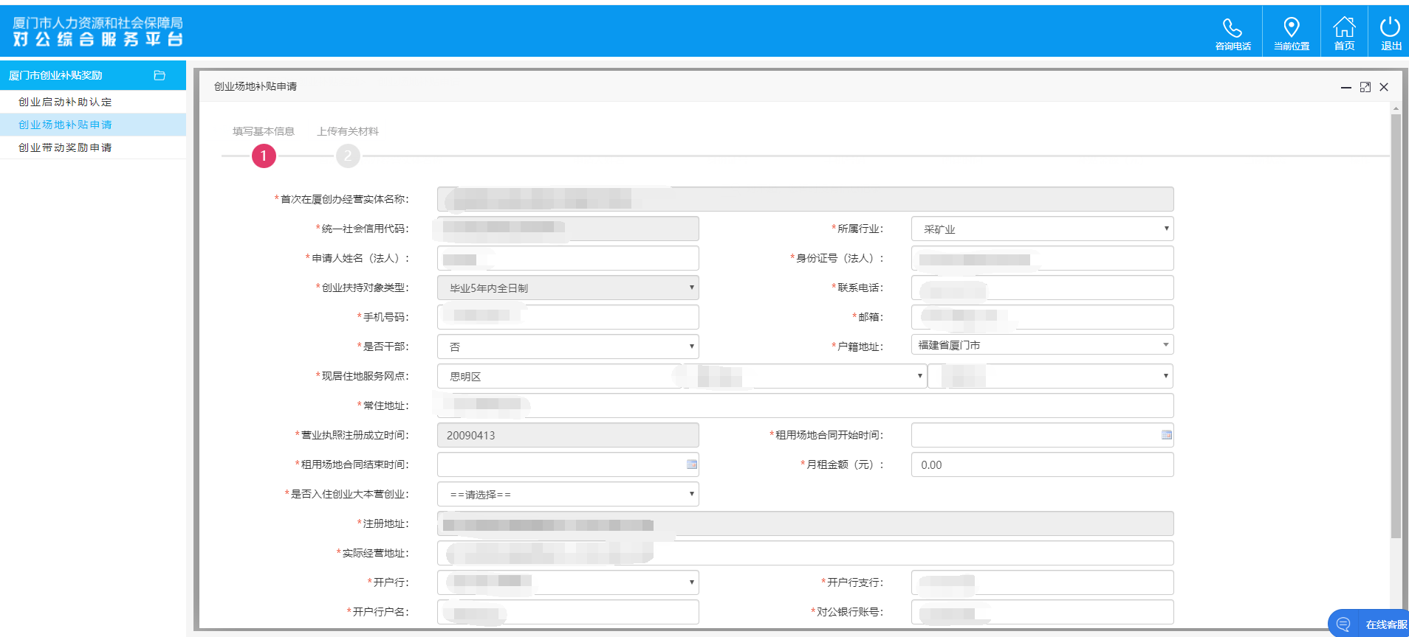

图1.4

3、在“创业场地补贴申请”页面，点击【文件上传】按钮，是必选状态一定要传材料，如图1.5。

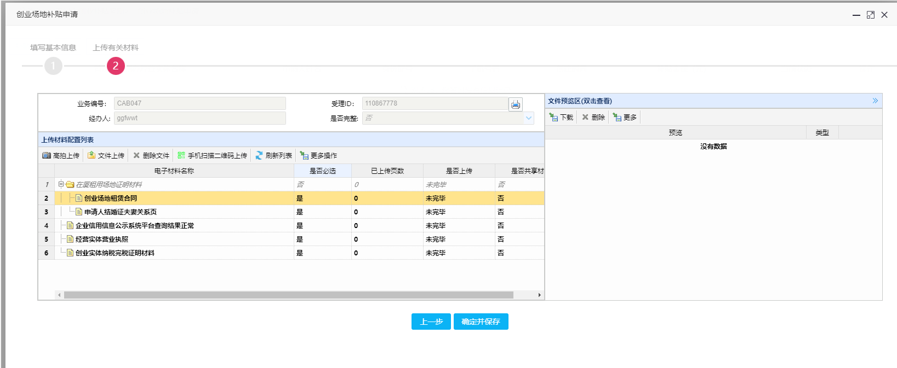

图1.5

4、在“创业场地补贴申请”页面，点击【选择文件】按钮，选择图片然后点击确定并保存，如图1.6。

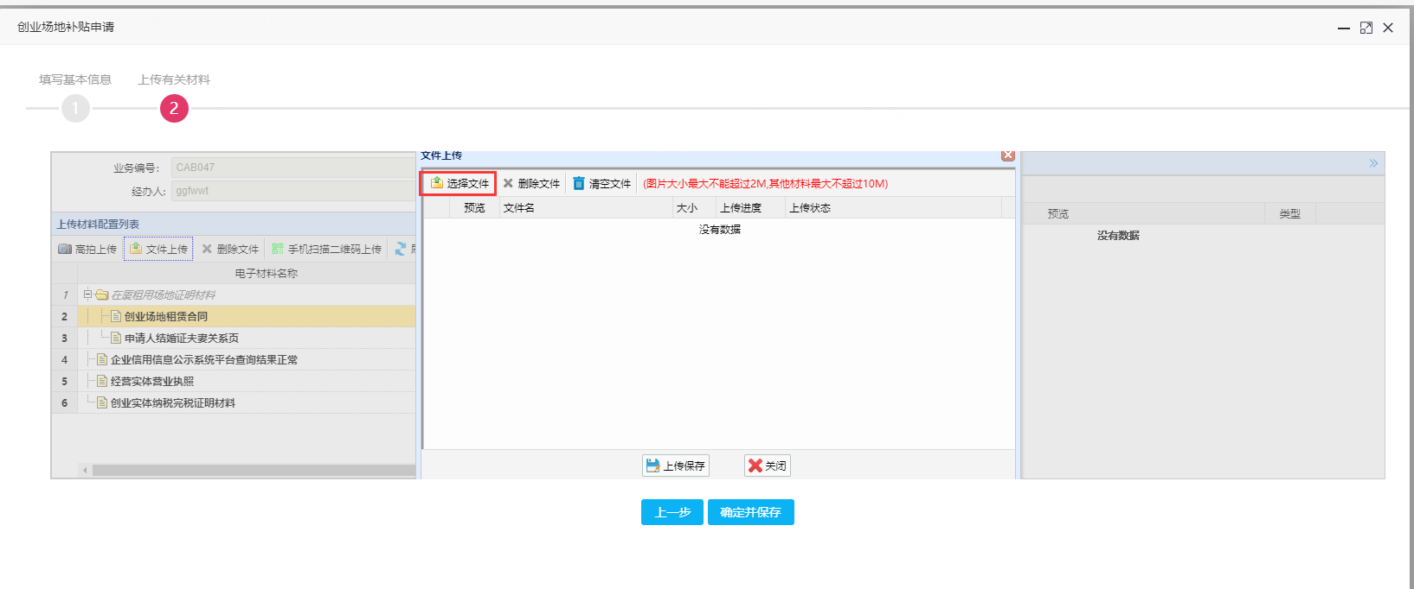

图1.6

5、在“创业场地补贴申请”页面，点击【确定并保存】按钮，请注意提示认定申请后两点注意事项！如图1.7。

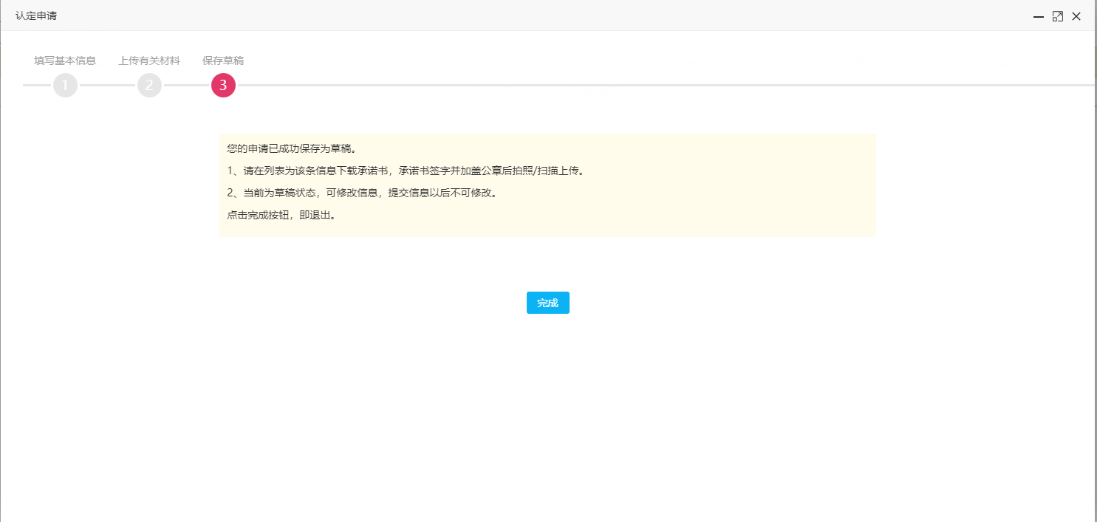

图1.7

1. 在“创业补贴场地申请”页面，点击【预览申请表】按钮，可预览申请表，如图1.8。

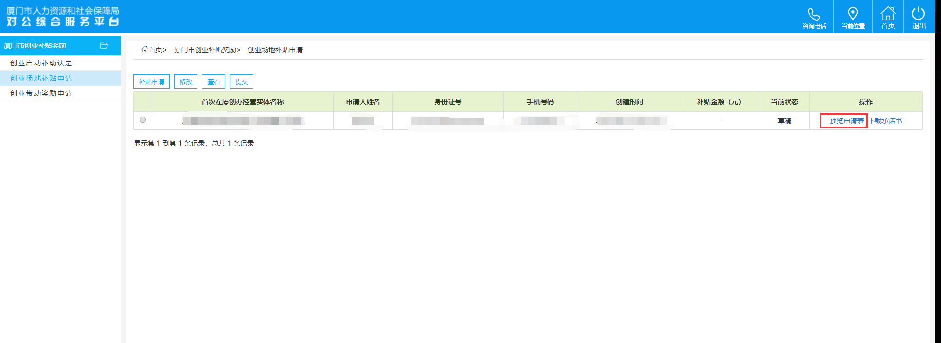

图1.8

1. 在“创业补贴场地申请”页面，点击【下载承诺书】按钮，对申请表承诺，如图1.9。

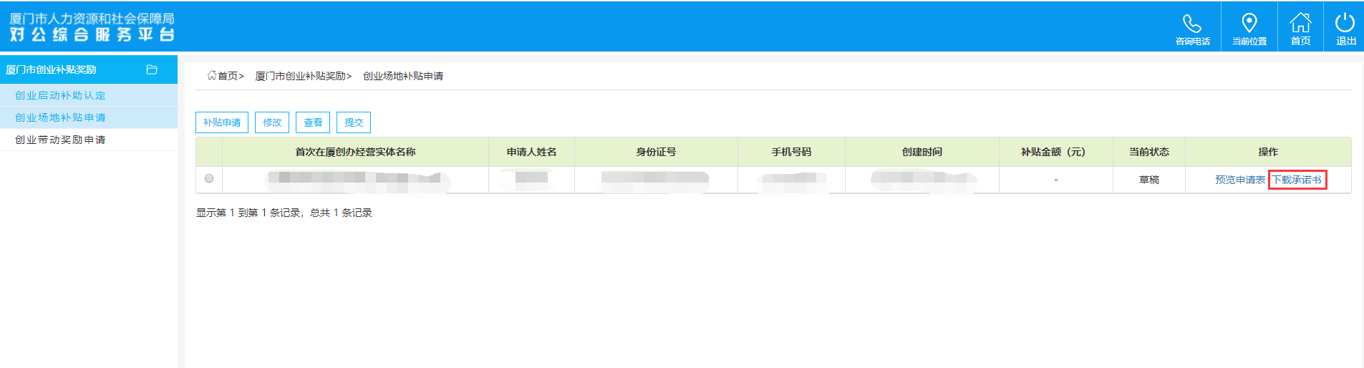

1. 在“创业补贴场地申请”页面，选中记录，点击【提交】按钮，上传诚信承诺书，如图1.10。

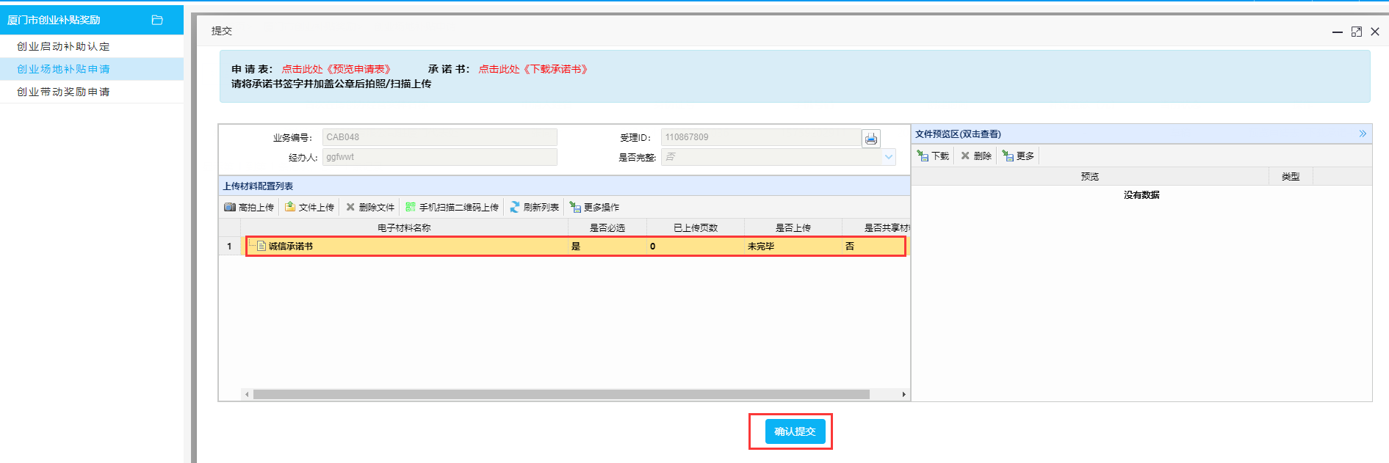

图1.10

1. 在“创业补贴场地申请”页面，选中记录，点击【确认提交】按钮，提示保存成功后，查看页面当前状态待系统审核。